Documento de Análise de Sistema
MD Vendas Online
Versão 0.5

Histórico de Alterações
Data | Versão | Descrição | Autor
29/03/2009 | 0.1 | Criação inicial do documento | Diego Potapczuk
31/03/2009 | 0.2 | Finalização dos requisitos e inserção do diagrama de casos de uso | Diego Potapczuk
04/04/2009 | 0.3 | Incremento de alguns requisitos e atualização no diagrama de casos de uso | Diego Potapczuk
09/04/2009 | 0.4 | Adição dos casos de uso e atualização no diagrama de casos de uso | Diego Potapczuk
13/04/2009 | 0.5 | Adição dos diagrama conceitual, diagramas de classe e de sequência | Diego Potapczuk

Sumário

1. Introdução 4
1.1 Visão geral do documento 4
1.2 Convenções, termos e abreviações 4
1.2.1 Identificação dos requisitos 4
1.2.2 Prioridades dos requisitos 4
1.2.3 Iteração do requisito 5
1.2.4 Termos 5
2. Descrição geral do sistema 5
3. Requisitos funcionais 5
3.1 Administração (Back-End) 5
3.1.1 Carros 5
3.1.2 Pinturas 6
3.1.3 Acessórios 6
3.1.4 Usuários 7
3.1.5 Relatório 7
3.2 Cliente (Front-End) 7
3.2.1 Montagem 7
4. Requisitos não-funcionais 8
5. Diagrama de casos de uso 9
6. Casos de uso 9
7. Diagrama Conceitual 29
8. Diagramas de Classe 30
9. Diagramas de Sequência 33
10. Referências 36

Introdução
Este documento especifica os requisitos do sistema MD Vendas Online, fornecendo aos desenvolvedores as informações necessárias para o projeto e implementação, assim como para a realização dos testes e homologação do sistema.

Visão geral do documento
Além desta seção introdutória, as seções seguintes estão organizadas como descrito abaixo.
- Seção 2 – Descrição geral do sistema: apresenta uma visão geral do sistema, caracterizando qual é o seu escopo e descrevendo seus usuários.
- Seção 3 – Requisitos funcionais: especifica todos os requisitos funcionais do sistema.
- Seção 4 – Requisitos não-funcionais: especifica todos os requisitos não funcionais do sistema, divididos em requisitos de usabilidade, confiabilidade, desempenho, segurança, distribuição, adequação a padrões e requisitos de hardware e software.
- Seção 5 – Diagrama de casos de uso: diagrama com os casos de uso existentes no sistema.
- Seção 6 – Casos de uso: especifica todos os casos de uso do sistema, descrevendo os fluxos de eventos, prioridades, atores, entradas e saídas de cada caso de uso a ser implementado.
- Seção 7 – Referências: apresenta referências para outros documentos utilizados para a confecção deste documento.

Convenções, termos e abreviações
A correta interpretação deste documento exige o conhecimento de algumas convenções e termos específicos, que são descritos a seguir.

Identificação dos requisitos
Por convenção, a referência a requisitos é feita através do nome da subseção onde eles estão descritos, seguidos do identificador do requisito, de acordo com a especificação a seguir:
[nome da subseção. identificador do requisito]
Por exemplo, o requisito funcional [Recuperação de dados.RF016] deve estar descrito em uma subseção chamada “Recuperação de dados”, em um bloco identificado pelo número [RF016]. Já o requisito não-funcional [Confiabilidade.NF008] deve estar descrito na seção de requisitos não-funcionais de Confiabilidade, em um bloco identificado por [NF008].
Os requisitos devem ser identificados com um identificador único. A numeração inicia com o identificador [RF001] ou [NF001] e prossegue sendo incrementada à medida que forem surgindo novos requisitos.

Prioridades dos requisitos
Para estabelecer a prioridade dos requisitos, nas seções 3 e 4, foram adotadas as denominações “essencial”, “importante” e “desejável”.
- Essencial é o requisito sem o qual o sistema não entra em funcionamento. Requisitos essenciais são requisitos imprescindíveis, que têm que ser implementados impreterivelmente.
- Importante é o requisito sem o qual o sistema entra em funcionamento, mas de forma não satisfatória. Requisitos importantes devem ser implementados, mas, se não forem, o sistema poderá ser implantado e usado mesmo assim.
- Desejável é o requisito que não compromete as funcionalidades básicas do sistema, isto é, o sistema pode funcionar de forma satisfatória sem ele. Requisitos desejáveis podem ser deixados para versões posteriores do sistema, caso não haja tempo hábil para implementá-los na versão que está sendo especificada.

Iteração do requisito
Para definir em que iteração do desenvolvimento os requisitos serão implementados, foi adicionado um espaço chamado Iteração.

Termos
- Back-End – Parte do sistema destinada a administração do sistema, não é visível ou acessível aos visitantes do site.
- Front-End – Parte do sistema destinada aos visitantes do site.

Descrição geral do sistema

O sistema MD Vendas Online é uma ferramenta de venda de carros de forma customizada através da internet. Fornece uma maneira fácil e intuitiva para os clientes da concessionária montar e comprar um carro de forma personalizada, podendo ver todos os modelos de carros disponíveis, os tipos de pinturas e cores que esses possuem além de poder incrementá-los com acessórios diversos. Além da parte de pedidos do cliente, o sistema irá possuir um gerenciador onde os funcionários da concessionária poderão gerenciar os carros e acessórios disponíveis para os clientes.
Essa nova ferramenta de venda busca a inovação e a capacidade de atingir uma quantidade maior de compradores de forma a conseguir aumentar suas vendas e ter um lucro maior, além de diminuir custo com vendedores.

Requisitos funcionais

Administração (Back-End)

Carros

[RF001] – Gerenciar carros – Esse requisito permite que o funcionário adicione, altere e remova carros do sistema.
Entrada – O sistema deve ter os campos de entrada nome do carro, descrição, marca da montadora, pinturas disponíveis e acessórios disponíveis.
Saída – Carro cadastrado
Prioridade – Essencial.
Iteração – 1

[RF002] – Gerenciar marcas – Esse requisito permite que o funcionário adicione, altere e remova marcas de montadoras do sistema.
Entrada – O sistema deve ter os campos de entrada nome da marca.
Saída – Marca cadastrada
Prioridade – Essencial.
Iteração – 1

[RF003] – Gerenciar de modelos – Esse requisito permite que o funcionário adicione, altere e remova modelos de carros do sistema.
Entrada – O sistema deve ter os campos de entrada nome do modelo, descrição, preço e uma indicação do carro a que ele se refere.
Saída – Modelo cadastrado
Prioridade – Essencial.
Iteração – 1

Pinturas

[RF004] – Gerenciar de pintura – Esse requisito permite que o funcionário adicione, altere e remova pinturas do sistema.
Entrada – O sistema deve ter os campos de entrada nome da pintura, tipo da pintura e preço.
Saída – Pintura cadastrada
Prioridade – Essencial.
Iteração – 1

[RF005] – Gerenciar tipo de pintura – Esse requisito permite que o funcionário adicione, altere e remova tipos de pinturas do sistema, como por exemplo, pintura metalizada, perolizada ou sólida.
Entrada – O sistema deve ter os campos de entrada nome do tipo da pintura.
Saída – Tipo de pintura cadastrado
Prioridade – Essencial.
Iteração – 1

Acessórios

[RF006] – Gerenciar de acessórios – Esse requisito permite que o funcionário adicione, altere e remova acessórios do sistema.
Entrada – O sistema deve ter os campos de entrada nome do acessório, descrição, tipo do acessório e preço.
Saída – Modelo cadastrado
Prioridade – Essencial.
Iteração – 1

[RF007] – Gerenciar tipo de acessório – Esse requisito permite que o funcionário adicione, altere e remova tipos de acessórios do sistema.
Entrada – O sistema deve ter os campos de entrada nome do tipo do acessório e se esse tipo de acessório será restrito a 1 por carro na montagem.
Saída – Tipo de acessório cadastrado
Prioridade – Essencial.
Iteração – 1

Usuários

[RF008] – Gerenciar Usuários do Sistema – Esse requisito permite que o usuário crie, altere ou remova usuários do sistema.
Entrada – O sistema deve ter os campos nome usuário, login, tipo usuário e senha usuário.
Saída – Usuário cadastrado
Prioridade – Importante.
Iteração – 1

[RF009] – Identificar Usuário – O sistema deve somente permitir acesso ao sistema a usuários cadastrados e identificados.
Entrada – Não há necessidade.
Saída – Acesso ao sistema
Prioridade – Importante
Iteração – 1

[RF010] – Nível de Usuário – O sistema deve permitir ou restringir o acesso a determinadas partes do sistema a depender do nível do usuário.
Entrada – Não há necessidade.
Saída – Acesso a determinadas funções do sistema.
Prioridade – Desejável.
Iteração – 1

Relatório

[RF013] – Relatórios – O sistema deve permitir que o usuário visualize relatórios no sistema.
Entrada – O sistema deve ter os campos de pesquisa referente a cada relatório.
Saída – Relatório dentro dos padrões de pesquisa.
Prioridade – Importante.
Iteração – 2

[RF014] – Relatórios em PDF – O sistema deve permitir que o usuário exporte relatórios para o formato PDF.
Entrada – O sistema deve ter os campos de pesquisa referente a cada relatório.
Saída – Relatório dentro dos padrões de pesquisa.
Prioridade – Desejável.
Iteração – 2

Cliente (Front-End)

Montagem

[RF011] – Montar carro – O sistema deve permitir o cliente montar um carro personalizado escolhendo o tipo do carro, o modelo desse carro, a pintura do carro e adicionar acessórios a esse carro, recebendo ao final o valor desse veiculo.
Entrada – Tipo do carro, modelo do carro, pintura do carro e acessórios do carro.
Saída – Carro montado e valor.
Prioridade – Essencial.
Iteração – 1

[RF012] – Fazer pedido – O sistema deve permitir o cliente após ter montado um carro personalizado, possa fazer um pedido desse carro para a montadora.
Entrada – Carro montado, nome do cliente, endereço, telefone e e-mail.
Saída – Pedido do cliente.
Prioridade – Essencial.
Iteração – 1

Requisitos não-funcionais

[NF001] – Acesso – O sistema deve possibilitar que os funcionários o usem através da rede.
Prioridade – Essencial.

[NF002] – Interface – O sistema deve ter uma interface gráfica.
Prioridade – Importante.

[NF003] – Interface – O sistema deve ter uma interface acessível dentro dos padrões do e-mag.
Prioridade – Desejável.

[NF004] – Tecnologia – O sistema deve ser desenvolvido com análise orientada a objeto.
Prioridade – Essencial.

[NF005] – Tecnologia – O sistema deve ser desenvolvido utilizando arquitetura web.
Prioridade – Essencial.

[NF006] – Tecnologia – O sistema deve rodar em um servidor WEB.
Prioridade – Essencial.

[NF007] – Tecnologia – O sistema deve ser desenvolvido utilizando a linguagem JAVA.
Prioridade – Essencial.

[NF008] – Tecnologia – O sistema deve utilizar um banco de dados para armazenar as informações.
Prioridade – Essencial.

Diagrama de casos de uso

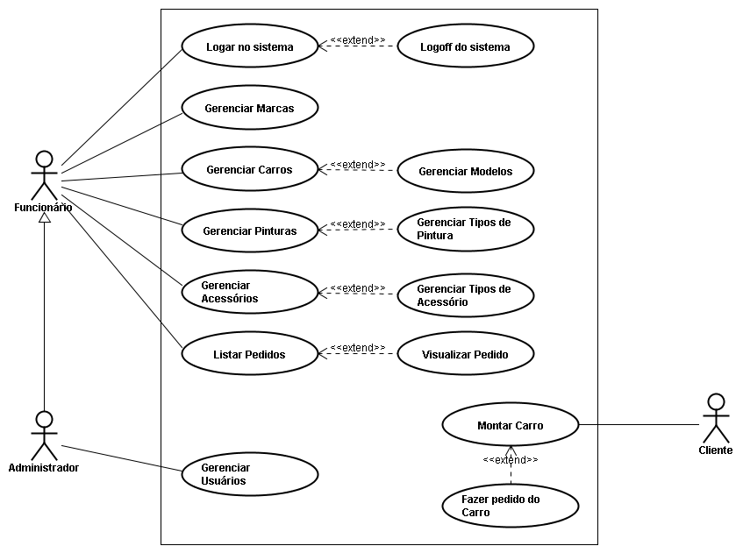

Casos de uso

Os casos de uso serão subdivididos por atores para facilitar a visualização.

Administrador

- Nome: [UC 001 – Gerenciar Usuários – Cadastrar]

Descrição: Cadastrar usuários do sistema.

2.1 Atores:
Administrador

  - Pré-Condição:
Não pode haver duplicidade de funcionários.

  - Pós-Condição:
Nenhuma.

  - Fluxo Básico:

Usuário | Sistema
1 - Solicita cadastramento de usuário. | 2 - Exibe tela de cadastramento.
3 - Informa dados do usuário a ser cadastrado. | 4 - Armazena dados e retorna à tela de listagem.(FA 001).

  - Fluxos Alternativos:

    - [FA 001]
Descrição: Usuário já cadastrado.
Sistema
1 – Informa que o usuário já está cadastrado e retorna ao passo 2.

- Nome: [UC 002 – Gerenciar Usuários – Editar]

Descrição: Editar usuários do sistema.

3.1 Atores:
Administrador

  - Pré-Condição:
Nenhuma.

  - Pós-Condição:
Nenhuma.

  - Fluxo Básico:

Usuário | Sistema
1 - Solicita edição de usuário. | 2 - Exibe tela de edição.
3 – Edita informações desejadas. | 4 – Salva as alterações e retorna.

- Nome: [UC 003 – Gerenciar Usuários – Remover]

Descrição: Remover usuários do sistema.

4.1 Atores:
Administrador

  - Pré-Condição:
Nenhuma.

  - Pós-Condição:
Nenhuma.

  - Fluxo Básico:

Usuário | Sistema
1 - Solicita remoção de usuário. | 2 - Exibe tela de remoção.
3 – Confirma remoção de usuário. | 4 – Remove usuário e retorna.

- Nome: [UC 004 – Gerenciar Usuários – Listar]

Descrição: Listar usuários do sistema.

5.1 Atores:
Administrador

  - Pré-Condição:
Deve haver ao menos um usuário cadastrado.

  - Pós-Condição:
Nenhuma.

  - Fluxo Básico:

Usuário | Sistema
1 - Solicita listagem de usuários. | 2 – Exibe lista de usuários cadastrados (FA 002).

  - Fluxos Alternativos:

    - [FA 002]
Descrição: Não existem usuários cadastrados.
Sistema
1 – Informa que não há usuários cadastrados no sistema e retorna a tela principal.

Funcionário

- Nome: [UC 005 – Efetuar Login]

Descrição: Todos os usuários/funcionários devem logar para obter acesso ao sistema.

6.1 Atores:
Funcionário.

  - Pré-Condição:
Usuário deve ter sido previamente cadastrado.

  - Pós-Condição:
Nenhuma.

  - Fluxo Básico:

Usuário | Sistema
1 – Abre o sistema. | 2 - Exibe tela de login.
3 – Informa login e senha (FA 003). | 4 – Exibe tela principal do sistema.

  - Fluxos Alternativos:

    - [FA 003]
Descrição: Usuário não cadastrado.

Sistema
1 – Informa que usuário não está cadastrado ou senha inválida e retorna ao passo 2.

- Nome: [UC 006 – Gerenciar Marcas – Cadastrar]

Descrição: Cadastrar marcas no sistema.

7.1 Atores:
Funcionário.

  - Pré-Condição:
Não pode haver duplicidade de marcas.

  - Pós-Condição:
Nenhuma.

  - Fluxo Básico:

Usuário | Sistema
1 – Solicita cadastramento de marca. | 2 – Exibe tela de cadastramento de marcas.
3 – Informa dados da marca | 4 – Armazena dados da marca e retoma a tela de cadastramento de marcas.(FA 004).

  - Fluxos Alternativos:

    - [FA 004]
Descrição: Marca não cadastrada.
Sistema
1 – Informa que a marca já está cadastrada e retorna ao passo 2.

- Nome: [UC 007 – Gerenciar Marcas – Editar]

Descrição: Editar usuários do sistema.

8.1 Atores:
Funcionário.

  - Pré-Condição:
Nenhuma.

  - Pós-Condição:
Nenhuma.

  - Fluxo Básico:

Usuário | Sistema
1 - Solicita edição de marca. | 2 - Exibe tela de edição.
3 - Edita informações desejadas. | 4 – Salva as alterações e retorna.

- Nome: [UC 008 – Gerenciar Marca – Remover]

Descrição: Remover marcas do sistema.

9.1 Atores:
Funcionário.

  - Pré-Condição:
Nenhuma.

  - Pós-Condição:
Nenhuma.

  - Fluxo Básico:

Usuário | Sistema
1 - Solicita remoção de marca. | 2 - Exibe tela de remoção.
3 - Confirma remoção da marca. | 4 – Remove a marca e retorna.

- Nome: [UC 009 – Gerenciar Marca – Listar]

Descrição: Listar marcas cadastradas no sistema.

10.1 Atores:
Funcionário.

  - Pré-Condição:
Deve haver ao menos uma marca cadastrada.

  - Pós-Condição:
Nenhuma.

  - Fluxo Básico:

Usuário | Sistema
1 - Solicita listagem de marcas. | 2 – Exibe lista de marcas cadastradas (FA 005).

  - Fluxos Alternativos:

    - [FA 005]
Descrição: Não existem marcas cadastradas.
Sistema
1 – Informa que não há marcas cadastradas no sistema e retorna a tela principal.

- Nome: [UC 010 – Gerenciar Carros – Cadastrar]

Descrição: Cadastrar carros no sistema.

11.1 Atores:
Funcionário.

  - Pré-Condição:
Nenhuma.

  - Pós-Condição:
Nenhuma.

  - Fluxo Básico:

Usuário | Sistema
1 – Solicita cadastramento de carro. | 2 – Exibe tela de cadastramento de carros.
3 – Informa marca e dados do carro. | 4 – Armazena dados do carro e retoma a tela de cadastramento de carros.

- Nome: [UC 011 – Gerenciar Carros – Editar]

Descrição: Editar carros do sistema.

12.1 Atores:
Funcionário.

  - Pré-Condição:
Nenhuma.

  - Pós-Condição:
Nenhuma.

  - Fluxo Básico:

Usuário | Sistema
1 - Solicita edição do carro. | 2 - Exibe tela de edição.
3 – Edita informações desejadas. | 4 – Salva as alterações e retorna.

- Nome: [UC 012 – Gerenciar Carro – Remover]

Descrição: Remover carros do sistema.

13.1 Atores:
Funcionário.

  - Pré-Condição:
Nenhuma.

  - Pós-Condição:
Nenhuma.

  - Fluxo Básico:

Usuário | Sistema
1 - Solicita remoção de carro. | 2 - Exibe tela de remoção.
3 – Confirma remoção do carro. | 4 – remove o carro e retorna.

- Nome: [UC 013 – Gerenciar Carro – Listar]

Descrição: Listar carros cadastrados no sistema.

14.1 Atores:
Funcionário.

  - Pré-Condição:
Deve haver ao menos um carro cadastrado.

  - Pós-Condição:
Nenhuma.

  - Fluxo Básico:

Usuário | Sistema
1 - Solicita listagem de carros. | 2 – Exibe lista de carros cadastrados. (FA 006).

  - Fluxos Alternativos:

    - [FA 006]
Descrição: Não existem carros cadastrados.
Sistema
1 – Informa que não há carros cadastrados no sistema e retorna a tela principal.

- Nome: [UC 014 – Gerenciar Modelos – Cadastrar]

Descrição: Cadastrar modelos no sistema.

15.1 Atores:
Funcionário.

  - Pré-Condição:
Deve existir tipo de carro cadastrado.

  - Pós-Condição:
Nenhuma.

  - Fluxo Básico:

Usuário | Sistema
1 – Solicita cadastramento de modelo. | 2 – Exibe tela de cadastramento de modelos.
3 – Informa carro e dados do modelo. | 4 – Armazena dados do modelo e retoma a tela de cadastramento de modelos. (FA 007)

  - Fluxos Alternativos:

    - [FA 007]
Descrição: Carro não cadastrado.
Sistema
1 – Informa que o carro informado não é válido.

- Nome: [UC 015 – Gerenciar Modelos – Editar]

Descrição: Editar modelos de carro do sistema.

16.1 Atores:
Funcionário.

  - Pré-Condição:
Nenhuma.

  - Pós-Condição:
Nenhuma.

  - Fluxo Básico:

Usuário | Sistema
1 - Solicita edição do modelo. | 2 - Exibe tela de edição.
3 – Edita informações desejadas. | 4 – Salva as alterações e retorna.

- Nome: [UC 016 – Gerenciar Modelo – Remover]

Descrição: Remover modelos do sistema.

17.1 Atores:
Funcionário.

  - Pré-Condição:
Nenhuma.

  - Pós-Condição:
Nenhuma.

  - Fluxo Básico:

Usuário | Sistema
1 - Solicita remoção de modelo. | 2 - Exibe tela de remoção.
3 – Confirma remoção do modelo. | 4 – remove o modelo e retorna.

- Nome: [UC 017 – Gerenciar Modelo – Listar]

Descrição: Listar modelos cadastrados no sistema.

18.1 Atores:
Funcionário.

  - Pré-Condição:
Deve haver ao menos um modelo cadastrado.

  - Pós-Condição:
Nenhuma.

  - Fluxo Básico:

Usuário | Sistema
1 - Solicita listagem de modelos. | 2 – Exibe lista de modelos cadastrados. (FA 008).

  - Fluxos Alternativos:

    - [FA 008]
Descrição: Não existem modelos cadastrados.
Sistema
1 – Informa que não há modelos cadastrados no sistema e retorna a tela principal.

- Nome: [UC 018 – Gerenciar Pinturas – Cadastrar]

Descrição: Cadastrar pinturas no sistema.

19.1 Atores:
Funcionário.

  - Pré-Condição:
Não pode haver duplicidade de pinturas.

  - Pós-Condição:
Nenhuma.

  - Fluxo Básico:

Usuário | Sistema
1 – Solicita cadastramento de Pintura. | 2 – Exibe tela de cadastramento de Pinturas.
3 – Informa dados da Pintura. | 4 – Armazena dados da Pintura e retoma a tela de cadastramento de Pinturas. (FA 009)

  - Fluxos Alternativos:

    - [FA 009]
Descrição: Pintura já cadastrada.
Sistema
1 – – Informa que a pintura já está cadastrada e retorna ao passo 2.

- Nome: [UC 019 – Gerenciar Pinturas – Editar]

Descrição: Editar Pinturas de carro do sistema.

20.1 Atores:
Funcionário.

  - Pré-Condição:
Nenhuma.

  - Pós-Condição:
Nenhuma.

  - Fluxo Básico:

Usuário | Sistema
1 - Solicita edição da Pintura. | 2 - Exibe tela de edição.
3 – Edita informações desejadas. | 4 – Salva as alterações e retorna.

- Nome: [UC 020 – Gerenciar Pintura – Remover]

Descrição: Remover Pinturas do sistema.

21.1 Atores:
Funcionário.

  - Pré-Condição:
Nenhuma.

  - Pós-Condição:
Nenhuma.

  - Fluxo Básico:

Usuário | Sistema
1 - Solicita remoção de Pintura. | 2 - Exibe tela de remoção.
3 – Confirma remoção do Pintura. | 4 – Remove o Pintura e retorna.

- Nome: [UC 021 – Gerenciar Pintura – Listar]

Descrição: Listar pinturas cadastradas no sistema.

22.1 Atores:
Funcionário.

  - Pré-Condição:
Deve haver ao menos uma pintura cadastrada.

  - Pós-Condição:
Nenhuma.

  - Fluxo Básico:

Usuário | Sistema
1 - Solicita listagem de Pinturas. | 2 – Exibe lista de Pinturas cadastrados. (FA 010).

  - Fluxos Alternativos:

    - [FA 010]
Descrição: Não existem pinturas cadastradas.
Sistema
1 – Informa que não há pinturas cadastradas no sistema e retorna a tela principal.

- Nome: [UC 022 – Gerenciar Tipos de pintura – Cadastrar]

Descrição: Cadastrar tipos de pintura no sistema.

23.1 Atores:
Funcionário.

  - Pré-Condição:
Não pode haver duplicidade de tipos de pintura.

  - Pós-Condição:
Nenhuma.

  - Fluxo Básico:

Usuário | Sistema
1 – Solicita cadastramento de Tipo de pintura. | 2 – Exibe tela de cadastramento de Tipo de pintura.
3 – Informa dados do Tipo de pintura. | 4 – Armazena dados do Tipo de pintura e retoma a tela de cadastramento de Tipo de pintura. (FA 011)

  - Fluxos Alternativos:

    - [FA 011]
Descrição: Tipo de pintura já cadastrada.
Sistema
1 – – Informa que a tipo de pintura já está cadastrado e retorna ao passo 2.

- Nome: [UC 023 – Gerenciar Tipos de pintura – Editar]

Descrição: Editar Tipos de pintura de carro do sistema.

24.1 Atores:
Funcionário.

  - Pré-Condição:
Nenhuma.

  - Pós-Condição:
Nenhuma.

  - Fluxo Básico:

Usuário | Sistema
1 - Solicita edição do Tipo de pintura. | 2 - Exibe tela de edição.
3 – Edita informações desejadas. | 4 – Salva as alterações e retorna.

- Nome: [UC 024 – Gerenciar Tipo de pintura – Remover]

Descrição: Remover Tipos de pintura do sistema.

25.1 Atores:
Funcionário.

  - Pré-Condição:
Nenhuma.

  - Pós-Condição:
Nenhuma.

  - Fluxo Básico:

Usuário | Sistema
1 - Solicita remoção de Tipo de pintura. | 2 - Exibe tela de remoção.
3 – Confirma remoção do Tipo de pintura. | 4 – Remove o Tipo de pintura e retorna.

- Nome: [UC 025 – Gerenciar Tipo de pintura – Listar]

Descrição: Listar tipo de pinturas cadastradas no sistema.

26.1 Atores:
Funcionário.

  - Pré-Condição:
Deve haver ao menos um tipo de pintura cadastrado.

  - Pós-Condição:
Nenhuma.

  - Fluxo Básico:

Usuário | Sistema
1 - Solicita listagem de Tipo de pinturas. | 2 – Exibe lista de Tipos de pintura cadastrados. (FA 012).

  - Fluxos Alternativos:

    - [FA 012]
Descrição: Não existem tipos de pintura cadastrados.
Sistema
1 – Informa que não há tipos de pintura cadastrados no sistema e retorna a tela principal.

- Nome: [UC 026 – Gerenciar Acessórios – Cadastrar]

Descrição: Cadastrar Acessórios no sistema.

27.1 Atores:
Funcionário.

  - Pré-Condição:
Não pode haver duplicidade de Acessório.

  - Pós-Condição:
Nenhuma.

  - Fluxo Básico:

Usuário | Sistema
1 – Solicita cadastramento de Acessório. | 2 – Exibe tela de cadastramento de Acessório.
3 – Informa dados do Acessório. | 4 – Armazena dados do Acessório e retoma a tela de cadastramento de Acessório. (FA 013)

  - Fluxos Alternativos:

    - [FA 013]
Descrição: Acessório já cadastrado.
Sistema
1 – – Informa que a Acessório já está cadastrado e retorna ao passo 2.

- Nome: [UC 027 – Gerenciar Acessório – Editar]

Descrição: Editar Acessórios de carro do sistema.

28.1 Atores:
Funcionário.

  - Pré-Condição:
Nenhuma.

  - Pós-Condição:
Nenhuma.

  - Fluxo Básico:

Usuário | Sistema
1 - Solicita edição do Acessório. | 2 - Exibe tela de edição.
3 – Edita informações desejadas. | 4 – Salva as alterações e retorna.

- Nome: [UC 028 – Gerenciar Acessório – Remover]

Descrição: Remover Acessórios do sistema.

29.1 Atores:
Funcionário.

  - Pré-Condição:
Nenhuma.

  - Pós-Condição:
Nenhuma.

  - Fluxo Básico:

Usuário | Sistema
1 - Solicita remoção de Acessório. | 2 - Exibe tela de remoção.
3 – Confirma remoção do Acessório. | 4 – Remove o Acessório e retorna.

- Nome: [UC 029 – Gerenciar Acessório – Listar]

Descrição: Listar Acessórios cadastrados no sistema.

30.1 Atores:
Funcionário.

  - Pré-Condição:
Deve haver ao menos um Acessório cadastrado.

  - Pós-Condição:
Nenhuma.

  - Fluxo Básico:

Usuário | Sistema
1 - Solicita listagem de Acessórios. | 2 – Exibe lista de Acessórios cadastrados. (FA 014).

  - Fluxos Alternativos:

    - [FA 014]
Descrição: Não existem Acessórios cadastrados.
Sistema
1 – Informa que não há Acessórios cadastrados no sistema e retorna a tela principal.

- Nome: [UC 030 – Gerenciar Tipos de acessórios – Cadastrar]

Descrição: Cadastrar Tipos de acessórios no sistema.

31.1 Atores:
Funcionário.

  - Pré-Condição:
Não pode haver duplicidade de Tipos de acessório.

  - Pós-Condição:
Nenhuma.

  - Fluxo Básico:

Usuário | Sistema
1 – Solicita cadastramento de Tipos de acessório. | 2 – Exibe tela de cadastramento de Tipos de acessório.
3 – Informa dados do Tipo de acessório. | 4 – Armazena dados do Tipo de acessório e retoma a tela de cadastramento de Tipos de acessório. (FA 015)

  - Fluxos Alternativos:

    - [FA 015]
Descrição: Tipo de acessório já cadastrado.
Sistema
1 – – Informa que o Tipo de acessório já está cadastrado e retorna ao passo 2.

- Nome: [UC 031 – Gerenciar Tipos de acessório – Editar]

Descrição: Editar Tipos de acessórios de carro do sistema.

32.1 Atores:
Funcionário.

  - Pré-Condição:
Nenhuma.

  - Pós-Condição:
Nenhuma.

  - Fluxo Básico:

Usuário | Sistema
1 - Solicita edição do Tipo de acessório. | 2 - Exibe tela de edição.
3 – Edita informações desejadas. | 4 – Salva as alterações e retorna.

- Nome: [UC 032 – Gerenciar Tipos de acessório – Remover]

Descrição: Remover Tipos de acessórios do sistema.

33.1 Atores:
Funcionário.

  - Pré-Condição:
Nenhuma.

  - Pós-Condição:
Nenhuma.

  - Fluxo Básico:

Usuário | Sistema
1 - Solicita remoção do Tipo de acessório. | 2 - Exibe tela de remoção.
3 – Confirma remoção do Tipo de acessório. | 4 – Remove o Tipo de acessório e retorna.

- Nome: [UC 033 – Gerenciar Tipos de acessório – Listar]

Descrição: Listar Tipos de acessórios cadastrados no sistema.

34.1 Atores:
Funcionário.

  - Pré-Condição:
Deve haver ao menos um Tipo de acessório cadastrado.

  - Pós-Condição:
Nenhuma.

  - Fluxo Básico:

Usuário | Sistema
1 - Solicita listagem de Tipos de acessórios. | 2 – Exibe lista de Tipos de acessórios cadastrados. (FA 016).

  - Fluxos Alternativos:

    - [FA 016]
Descrição: Não existem Tipos de acessórios cadastrados.
Sistema
1 – Informa que não há Tipos de acessórios cadastrados no sistema e retorna a tela principal.

- Nome: [UC 034 – Gerenciar Pedido – Visualizar]

Descrição: Visualizar informações do pedido.

35.1 Atores:
Funcionário.

  - Pré-Condição:
Nenhuma.

  - Pós-Condição:
Nenhuma.

  - Fluxo Básico:

Usuário | Sistema
1 - Solicita visualizar pedido. | 2 - Exibe informações do pedido.

- Nome: [UC 035 – Gerenciar Pedidos – Listar]

Descrição: Listar Pedidos cadastrados no sistema.

36.1 Atores:
Funcionário.

  - Pré-Condição:
Deve haver ao menos um pedido cadastrado.

  - Pós-Condição:
Nenhuma.

  - Fluxo Básico:

Usuário | Sistema
1 - Solicita listagem de pedidos. | 2 – Exibe lista de pedidos cadastrados. (FA 017).

  - Fluxos Alternativos:

    - [FA 017]
Descrição: Não existem pedidos cadastrados.
Sistema
1 – Informa que não existem pedidos cadastrados no sistema e retorna a tela principal.

Cliente

- Nome: [UC 036 – Montar Carro]

Descrição: Permite a montagem de carros personalizados.

37.1 Atores:
Cliente.

  - Pré-Condição:
Nenhuma.

  - Pós-Condição:
Nenhuma.

  - Fluxo Básico:

Cliente | Sistema
1 – Solicita montagem de carro. | 2 – Exibe lista de marcas disponíveis.
3 – Cliente escolhe marca desejada. | 3 – Exibe lista de carros disponíveis.
4 – Cliente escolhe carro desejado. | 5 – Exibe lista de modelos disponíveis.
6 – Cliente escolhe modelo desejado. | 7 – Exibe lista de pinturas disponíveis.
8 – Cliente escolhe a pintura desejada. | 9 – Exibe lista de acessórios disponíveis.
10 – Cliente escolhe os acessórios desejados. | 11 – Exibe resumo do carro montado.

- Nome: [UC 037 – Realizar Pedido]

Descrição: Permite ao cliente realizar o pedido do carro montado.

38.1 Atores:
Funcionário.

  - Pré-Condição:
O cliente deve ter montado o carro antes de realizar o pedido.

  - Pós-Condição:
Nenhuma.

  - Fluxo Básico:

Usuário | Sistema
1 – Cliente preenche formulário e confirma o pedido. | 2 – Exibe informação de que o pedido foi enviado com sucesso.

Diagrama Conceitual

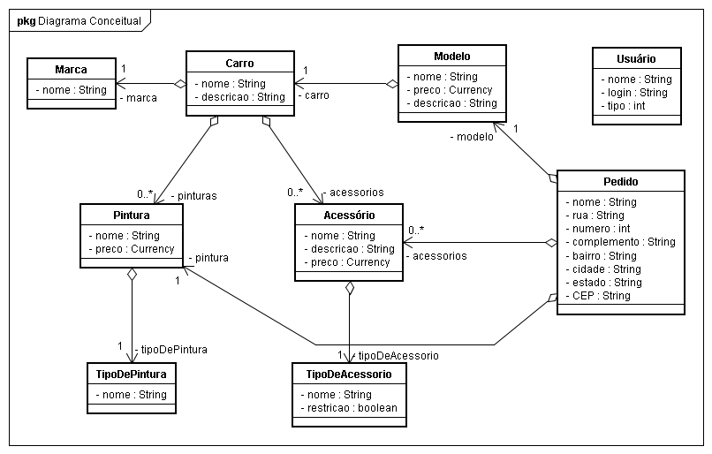

Diagramas de Classe

Pacote de UI

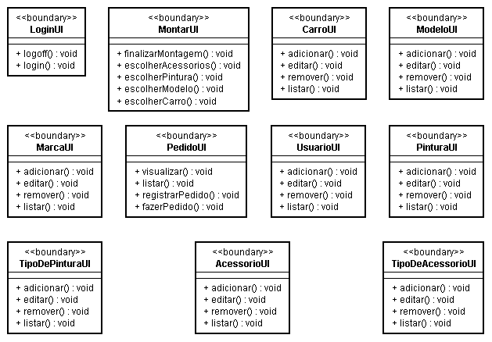

Pacote de Controller

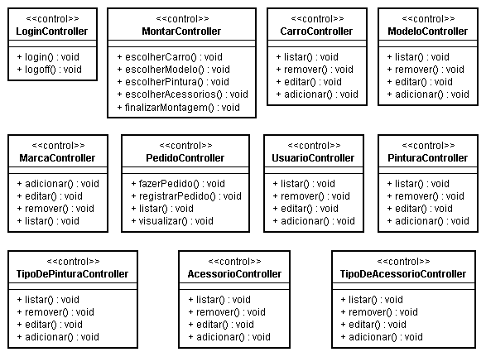

Pacote de DAO

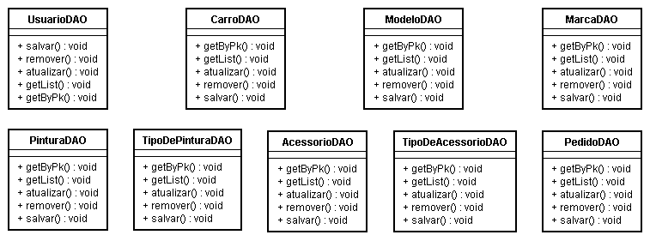

Pacote de entitys

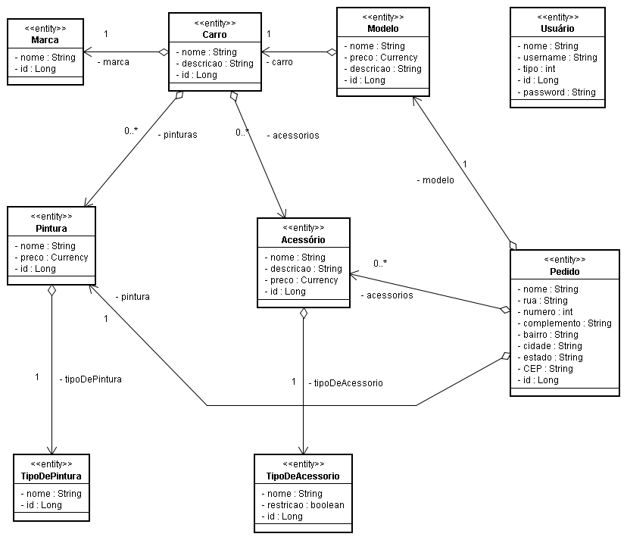

Diagramas de Sequência

Realização do caso de uso: Gerenciar marca – Listar

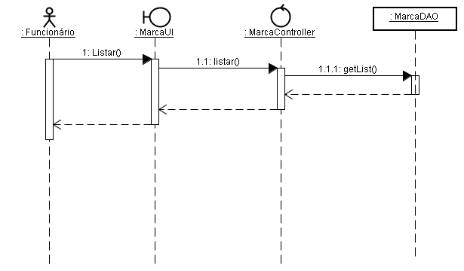

Realização do caso de uso: Gerenciar marca – Adicionar

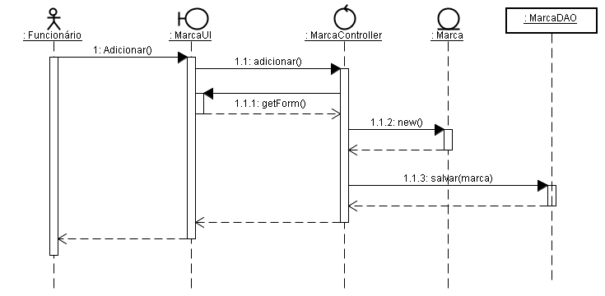
Realização do caso de uso: Gerenciar marca – Remover

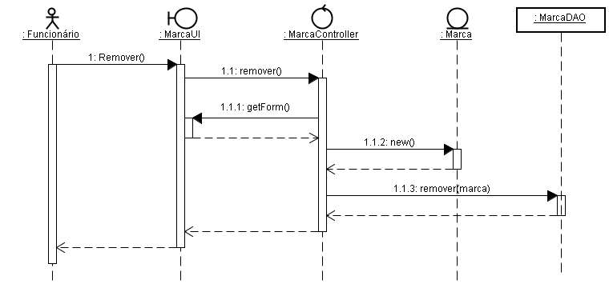

Realização do caso de uso: Logar no sistema

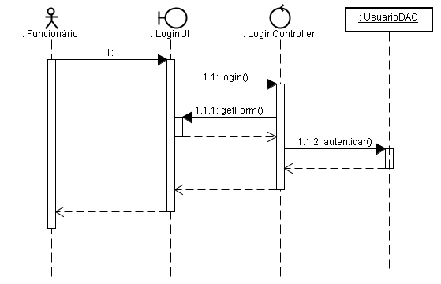

Realização do caso de uso: Montar Carro

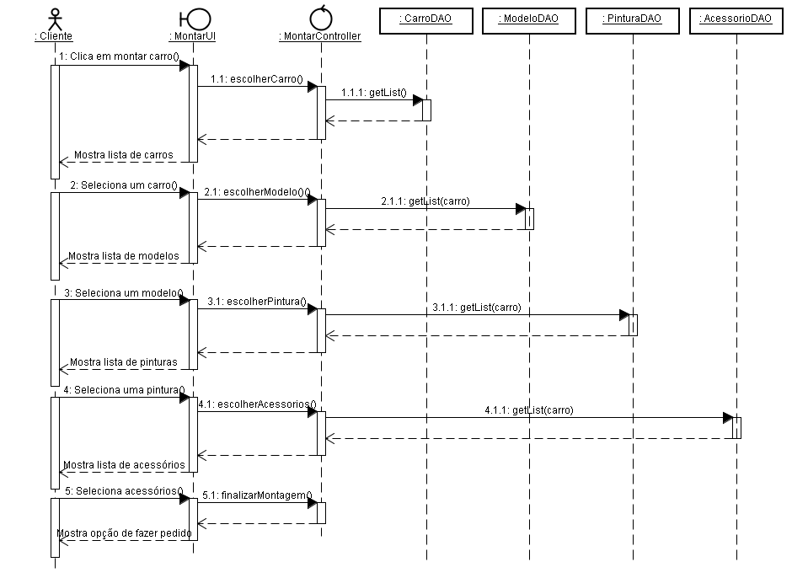

Realização do caso de uso: Fazer pedido

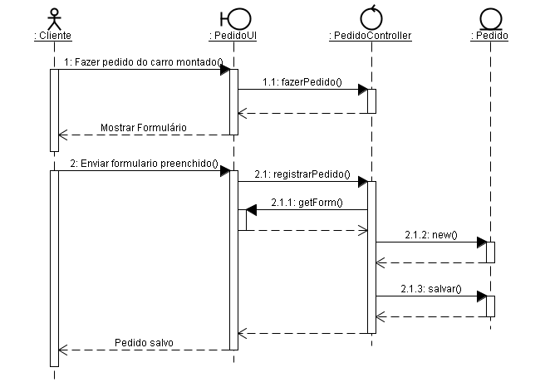

Referências

Reunião com Marco Figueredo, diretor da Indiana, no dia 12/03/2009.
Reunião de Validação dos requisitos por João Gilberto, Coordenador de TI da Indiana, no dia 02/04/2009.
Reunião de Validação do protótipo por João Gilberto, Coordenador de TI da Indiana, no dia 08/04/2009.

